СМО с ограниченным временем ожидания

До сих пор мы рассматривали СМО с бесконечной очередью или с ожиданием, ограниченным длиной очереди (z<m).
На практике существуют СМО другого типа, где заявка, подождав некоторое время, может уйти из очереди (нетерпеливая заявка).
Рассмотрим марковскую СМО такого типа – M/M/n, очередь бесконечна, но время пребывания заявки в очереди ≤ Т_{оч} со средним значением ‾t_{оч}. Тогда на каждую заявку, стоящую в очереди, действует как бы поток “уходов” с интенсивностью ν=1/‾t_{оч}. Если этот поток – пуассоновский, то процесс в СМО – марковский.
Найдем вероятности состояний для стационарного режима в предположении, что такой режим существует. Граф состояний имеет следующий вид:

λ λ λ λ λ λ λ λ
0
1
2
n
n+1
n+r

… … …

μ 2μ 3μ nμ nμ+ν nμ+rν

По схеме гибели и размножения, если существует стационарный режим, то

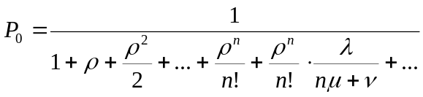====➔ обозначим β=ν/μ =➔

=➔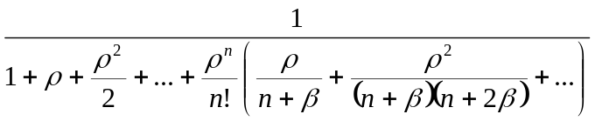,
Ряд в знаменателе сходится при любых положительных β и ρ. Значит, стационарный режим существует всегда.

Найдем характеристики эффективности такой СМО.

- Относительная пропускная способность Q: обслужены будут все заявки, кроме тех, которые уйдут, не дождавшись. Тогда А=λ-ν⋅‾r, где‾r – среднее число заявок в очереди. Тогда Q=A/λ=1-(ν/λ)⋅‾r.

- Среднее число занятых каналов‾k=A/μ=(λ-ν⋅‾r)/μ=ρ-β ⋅‾r.
Видно, что при ν→0 формулы превращаются в аналогичные с терпеливыми заявками.

